附件5
同期活动报名方式
一、博士后人才政策宣讲暨第三届全国博士后创新创业大赛动员会
报名二维码
（报名截止时间于2024年12月16日）
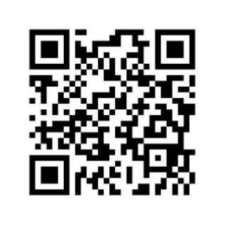
二、人才交流对接会
报名二维码
（报名截止时间于2024年12月16日）
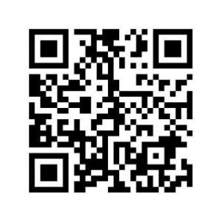
- 项目签约
报名二维码
（报名截止时间于2024年12月16日）
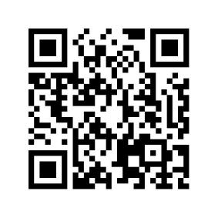

四、博士后站点及博士后个人风采展
报名二维码
（报名截止时间于2024年12月16日）
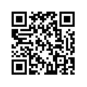
五、博士后交友联谊会
报名二维码
（报名截止时间于2024年12月18日）
